**「綠建築教育扎根計畫」-**

**綠建築國小教師種子師資培訓課程**

**執行計畫書**

|  |  |
| --- | --- |
| **指導單位：** | **內政部建築研究所** |
| **主辦單位：** | **社團法人台灣綠建築發展協會** |
| **協辦單位：** | **台達電子文教基金會** |
| **活動日期：** | **104年05月20日(星期三)(北區一)** |
|  | **104年05月27日(星期三)(北區二)** |
|  | **104年06月17日(星期三)(南區一)** |
|  | **104年06月24日(星期三)(南區二)** |
|  |  |
|  |  |

**目 錄**

一、緣起 1

二、目的 2

三、預期效益 2

四、培訓課程辦理流程 3

五、課程規劃 4

六、開課時間及地點 8

七、師資群 8

八、招生對象及資格 8

九、報名辦法 9

十、課程相關證明 10

十一、注意事項 10

附件-報名表 11

一、緣起

智慧綠建築在國內已推動多年，其中尤以綠建築成效卓著，並已成為國際間行政機關執行永續建築政策的標竿與典範，深獲各界肯定。為使一般民眾有機會親身體驗親近綠建築，以普及綠建築節能減碳的環保理念，內政部建築研究所從99年開始辦理優良綠建築參訪活動，參與者已超過5千人次，普獲各界肯定；惟不少學者專家建議，環境教育宣導應融入學校課程從小紮根，以深入影響形成生活習性，爰規劃製作綠建築數位課程及教材，並與教育部合作以深入國小納入環境教育，以及透過網路雲端以達到有效普及應用，使綠建築永續環保理念深耕茁壯。

然而，前階段綠建築推動方案乃以管制性公部門建築物為主，尚待激發民間綠建築產業積極參與，且今日全球暖化與都市熱島效應情形日益嚴重，更應加強對綠建築之推動宣導。因此，行政院99年核定施行之「智慧綠建築推動方案」，即因應此一發展趨勢，以擴大宣導台灣綠建築推動的成效，並在維護環境永續及改善人民生活前提下，透過歷年優良綠建築個案遴選適當標的，建立常態性綠建築教育示範基地，拓展社會科普教育的領域，促使建構「生產」、「生活」、「生態」三生一體的優質居住環境，將智慧綠建築理念實踐於日常生活。

為提升國小老師對綠建築概念，本次與台達電子文教基金會合作規劃培訓課程，基金會長年來致力推行環境保護、科技創新與教育推廣，以促進人類社會的永續發展。課程規劃上以綠建築數位教材解說為主，另外再配合優良綠建築案例參訪，並輔以教學實踐，結合成一套系統以利參與之學校教育行政人員進行推廣。

本計畫擬舉辦北南4場「綠建築國小教師種子師資培訓」，課程規劃上以教材解說為主，另外再配合綠建築教學單元的擬定、實踐等課程，以利後續於課堂中推廣。

二、目的

整合綠建築宣導資源，包括綠建築評估與技術解說文宣、案例影片等資源，規劃綠建築國民教育套裝課程，編撰綠建築基礎教材，建立教育資源資料庫，並結合各縣市國民小學等教育機構舉辦種子師資培訓，協調教育單位將課程與教材納入各年期國民教育課程，以全面推廣節能減碳智慧臺灣的理念。

三、預期效益

（一）針對國民小學之學童，完成適合之綠建築數位教材，協調教育部及相關教育單位納入國民教育基本課程，從全民基礎教育全面宣導綠建築節能減碳理念，達到向下紮根之普及效果。

（二）建構綠建築教育資源資料庫及雲端網路平台，提供各級師資參考引用，提高國小學生之學習與宣導成效。

四、培訓課程辦理流程

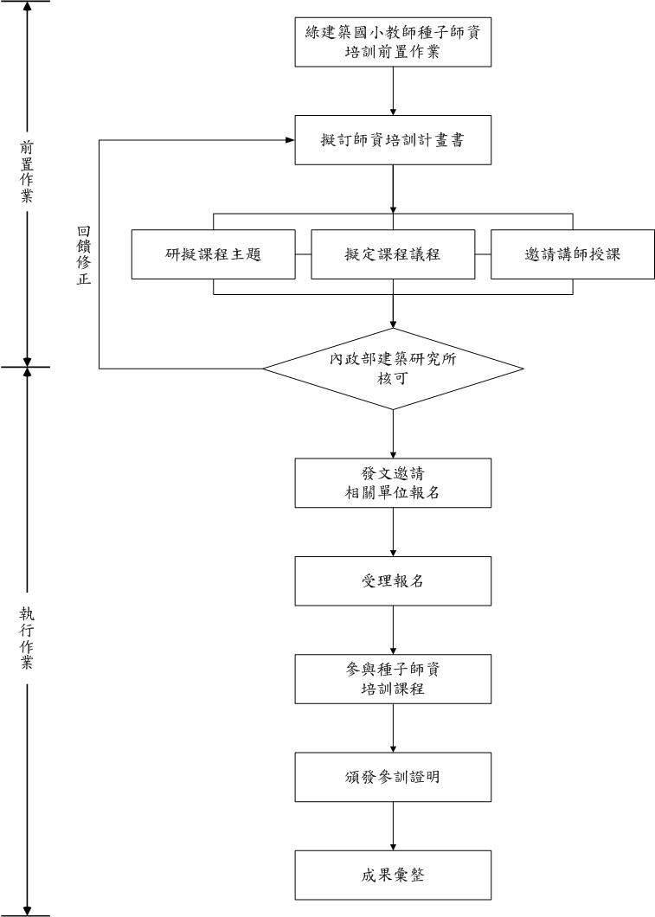

五、課程規劃

為提升國民小學老師對綠建築概念，在課程規劃上以綠建築數位教材解說為主，另外再配合優良綠建築案例參訪，並輔以教學實踐，結合成一套系統以利參與之學校教育行政人員進行推廣。課程規劃如下：

**綠建築國小教師種子師資培訓課程（北區一）**

|  |  |  |  |  |  |
| --- | --- | --- | --- | --- | --- |
| **日期** | **地點** | **課程內容時間** | | **講師** | **備註** |
| **104年**  **05月20日**  **星期三** | **（北區一）**  台達電子文教基金會 | 08：40  08：50 | 捷運圓山站2號出口集合＆報到 | | |
| 08：50  09：30 | 交通時間（約40分鐘） | | |
| 09：30  11：10 | 優良綠建築案例參訪 | | 100min |
| 新北市淡水區新市國民小學 | 林建棕校長 |
| 11：10  12：00 | 交通時間（約50分鐘） | | |
| 12：00  13：00 | 休息時間及用餐 | | |
| 13：00  13：20 | 綠建築政策暨  家族評估系統概要 | 內政部  建築研究所 | 20min |
| 13：20  14：10 | 綠建築數位教材及  數位教學資源網解說 | 王婉芝經理 | 50min |
| 14：10  14：20 | 休 息 | | |
| 14：20  16：00 | 綠建築教學實踐與觀摩 | 台達電子能源教育講師群 | 100min |
| 16：00  17：00 | 綠建築參訪 | 邱姿蓉經理 | 60min |

參訪地址：

新北市淡水區新市國民小學

新北市淡水區中山北路二段200號

上課地址：

台達電子文教基金會

臺北市內湖區陽光街256號

**綠建築國小教師種子師資培訓課程（北區二）**

|  |  |  |  |  |  |
| --- | --- | --- | --- | --- | --- |
| **日期** | **地點** | **課程內容時間** | | **講師** | **備註** |
| **104年**  **05月27日**  **星期三** | **（北區二）**  台達電子工業股份有限公司桃園研發中心 | 08：30  08：40 | 捷運圓山站2號出口集合＆報到 | | |
| 08：40  09：20 | 交通時間（約40分鐘） | | |
| 09：20  11：00 | 優良綠建築案例參訪 | | 100min |
| 新北市淡水區新市國民小學 | 林建棕校長 |
| 11：00  12：00 | 交通時間（約60分鐘） | | |
| 12：00  13：00 | 休息時間及用餐 | | |
| 13：00  13：20 | 綠建築政策暨  家族評估系統概要 | 內政部  建築研究所 | 20min |
| 13：20  14：10 | 綠建築數位教材及  數位教學資源網解說 | 王婉芝經理 | 50min |
| 14：10  14：20 | 休 息 | | |
| 14：20  16：00 | 綠建築教學實踐與觀摩 | 台達電子能源教育講師群 | 100min |
| 16：00  17：00 | 綠建築參訪 | 邱姿蓉經理 | 60min |

參訪地址：

新北市淡水區新市國民小學

新北市淡水區中山北路二段200號

上課地址：

台達電子工業股份有限公司桃園研發中心

桃園市桃園區興隆路18號

**綠建築國小教師種子師資培訓課程（南區一）**

|  |  |  |  |  |  |
| --- | --- | --- | --- | --- | --- |
| **日期** | **地點** | **課程內容時間** | | **講師** | **備註** |
| **104年**  **06月17日**  **星期三** | **（南區一）**  台達電子工業股份有限公司臺南分公司Ⅱ期 | 09：20  09：30 | 高鐵臺南站2號出口集合＆報到 | | |
| 09：30  10：00 | 約10點整停靠台鐵南科火車站西出口  總交通時間（約40分鐘） | | |
| 10：00  10：10 |
| 10：10  11：50 | 優良綠建築案例參訪 | | 100min |
| 國立南科國際實驗高級中學 | 張毓洪主任 |
| 11：50  12：00 | 交通時間（約10分鐘） | | |
| 12：00  13：00 | 休息時間及用餐 | | |
| 13：00  13：20 | 綠建築政策暨  家族評估系統概要 | 內政部  建築研究所 | 20min |
| 13：20  14：10 | 綠建築數位教材及  數位教學資源網解說 | 王婉芝經理 | 50min |
| 14：10  14：20 | 休 息 | | |
| 14：20  16：00 | 綠建築教學實踐與觀摩 | 台達電子能源教育講師群 | 100min |
| 16：00  17：00 | 綠建築參訪 | 邱姿蓉經理 | 60min |

參訪地址：

國立南科國際實驗高級中學

臺南市新市區三舍里大順六路12巷6號

上課地址：

台達電子工業股份有限公司臺南分公司Ⅱ期

臺南市善化區環東路二段39號

**綠建築國小教師種子師資培訓課程（南區二）**

|  |  |  |  |  |  |
| --- | --- | --- | --- | --- | --- |
| **日期** | **地點** | **課程內容時間** | | **講師** | **備註** |
| **104年**  **06月24日**  **星期三** | **（南區二）**  臺南市後壁區永安國民小學 | 09：20  09：30 | 高鐵嘉義站2號出口集合＆報到 | | |
| 09：30  09：50 | 約9點50分停靠台鐵後壁火車站西出口  總交通時間（約30分鐘） | | |
| 09：50  10：00 |
| 10：00  11：40 | 優良綠建築案例參訪 | | 100min |
| 臺南市立後壁國民中學 | 沈奎良建築師 |
| 11：40  12：00 | 交通時間（約20分鐘） | | |
| 12：00  13：00 | 休息時間及用餐 | | |
| 13：00  13：20 | 綠建築政策暨  家族評估系統概要 | 內政部  建築研究所 | 20min |
| 13：20  14：10 | 綠建築數位教材及  數位教學資源網解說 | 王婉芝經理 | 50min |
| 14：10  14：20 | 休 息 | | |
| 14：20  16：00 | 綠建築教學實踐與觀摩 | 台達電子能源教育講師群 | 100min |
| 16：00  17：00 | 綠建築參訪 | 邱姿蓉經理 | 60min |

參訪地址：

臺南市立後壁國民中學

臺南市後壁區嘉苳里10鄰124之20號

上課地址：

臺南市後壁區永安國民小學

臺南市後壁區台南縣後壁鄉嘉田村48之5號

六、開課時間及地點

綠建築國小教師種子師資培訓課程，北、南舉辦日期、時間及集合方式擬訂如下：

|  |  |  |
| --- | --- | --- |
| **場次** | **日期、集合時間** | **地點** |
| 北區一 | 104年05月20日（星期三）  上午8時40分 | 地點：新北市淡水區新市國民小學 |
| 北區二 | 104年05月27日（星期三）  上午8時30分 | 地點：新北市淡水區新市國民小學 |
| 南區一 | 104年06月17日（星期三）  上午9時20分 | 地點：國立南科國際實驗高級中學 |
| 南區二 | 104年06月24日（星期三）  上午9時20分 | 地點：臺南市立後壁國民中學 |

七、師資群

* + - 內政部建築研究所 廖慧燕組長
    - 新北市淡水區新市國民小學 林建棕校長
    - 國立南科國際實驗高級中學 張毓洪主任
    - 解構聯合建築師事務所 沈奎良建築師
    - 國立政治大學地政學系 孫振義教授
    - 台達電子文教基金會 邱姿蓉經理
    - 財團法人台灣建築中心 王婉芝經理
    - 台達電子文教基金會 能源教育講師群

八、招生對象及資格

本計畫為達到培訓國小教師熟悉綠建築知識，以利進行推廣，將邀請全台國民教育輔導團、環境教育輔導團、各縣市國民小學等相關單位薦派人員參訓，並以一校至多報名3人為限。

九、報名辦法

（一）報名時間：

1.北區一：即日起至104年05月14日（星期四）止。

2.北區二：即日起至104年05月21日（星期四）止。

3.南區一：即日起至104年06月11日（星期四）止。

4.南區二：即日起至104年06月18日（星期四）止。

（二）報名方式：

採書面報名制(依報名收件順序，額滿為止）。報名表見

後附。

（三）報名名額：

1.北區一：名額為30名。

2.北區二：名額為30名。

3.南區一：名額為30名。

4.南區二：名額為30名。

（四）連絡方式：

社團法人台灣綠建築發展協會 陳志豪先生、許雅芳小姐

1. 連絡電話：02-86676111#181、#177
2. 傳真號碼：02-86676397
3. 連絡地址：新北市新店區民權路95號3樓
4. E-MAIL：[heroyohoho@gmail.com](mailto:heroyohoho@gmail.com)

十、課程相關證明

發給參訓證明書乙紙。（僅提供予全程席者，以實際簽到為準）

十一、注意事項

1.如有遇颱風等天災情形，請依行政院人事行政總處公告為主，造成不便，敬請見諒。

2.活動場地皆不提供停車位，如開車前往者，請自行停往附近停車場，造成不便，敬請見諒。

|  |  |  |  |  |  |  |  |  |
| --- | --- | --- | --- | --- | --- | --- | --- | --- |
| **綠建築國小教師種子師資培訓課程 報名表** | | | | | | | | |
| **姓名** | | **出生年月日** | | **身分證字號** | | | **聯絡電話(手機)** | |
|  | |  | |  | | |  | |
| E-mail | | | **緊急連絡人** | | | **關係** | | **緊急連絡電話** |
|  | | |  | | |  | |  |
| **教學專長** |  | | | | | | | |
| **目前服務單位** | □國民小學： **.**  □縣市政府機關： **.**  □其他： **.** | | | | | | | |
| **證書** | □結業證書 | | | | | | | |
| **參加場別** | **□05月20日(北區一)**  **□05月27日(北區二)** | | | | **□06月17日(南區一)**  **□06月24日(南區二)** | | | |
| **其他事項** | | | | | | | | |
| 報名傳真號碼：（02）8667-6397  聯絡電話：（02）8667-6111分機181陳志豪先生，分機177許雅芳小姐  傳真後，敬請來電確認，謝謝您。 | | | | | | | | |

**附件：**

**個人資料同意書**

為協助製作結業證書，本人同意下列相關事項：

1. 社團法人台灣綠建築發展協會（以下簡稱本會）因辦理**綠建築國小教師種子師資培訓課程**所需取得直接或間接可供識別您之個人資料，並且同意本會利用您所提供的個人資料來**製作結業證書**。
2. 本會恪遵個人資料保護法及相關法令之規定，進行蒐集、處理、利用及妥善保管您的個人資料。
3. 您可依據個人資料保護法，將您的個人資料向本會主張以下權利：
4. 請求查詢或閱覽
5. 請求補充或更正
6. 請求停止蒐集、處理或利用
7. 請求刪除

若因您行使上述權利而導致本會對您的權益發生受損時，恕不負任何相關賠償及責任。

1. 您可自由選擇是否提供您的個人資料予本會，但若您所提供的個人資料經檢舉或發現不足以確認您真實身份或填報之個人資料為冒用、盜用、資料不實等情形，本會有權暫時停止提供對您的服務。
2. 您如果不同意、未勾選或未繳回本同意書，本會將不會使用您的個人資料。
3. 您已瞭解此同意書符合個人資料保護法及相關法規之要求，並具有書面同意本會蒐集、處理及利用您的個人資料之有效性。

**立同意書人：　　　　　　　　　　（請正楷簽名）**

本活動需提供個人資料如下：

身分證字號：

連 絡 電 話：

中 華 民 國 年 月 日